САНКТ-ПЕТЕРБУРГСКИЙ НАЦИОНАЛЬНЫЙ

ИССЛЕДРОВАТЕЛЬСКИЙ

УНИВЕРСИТЕТ ИТМО

Факультет программной инженерии и компьютерной техники

Направление подготовки 09.03.04 Программная инженерия

Дисциплина «Программирование»

**Отчет**

По лабораторной работе №5

Вариант 22221

Студент

Николаенко Виктор Олегович

Преподаватель

Письмак Алексей Евгеньевич

Лектор

Гаврилов Антон Валерьевич

Санкт-Петербург, 2023 г.

Оглавление

Задание. 3

Диаграмма классов реализованной объектной модели. 4

Исходный код программы. 4

Вывод. 5

# Задание.

Реализовать консольное приложение, которое реализует управление коллекцией объектов в интерактивном режиме. В коллекции необходимо хранить объекты класса Organization, описание которого приведено ниже.

**Разработанная программа должна удовлетворять следующим требованиям:**

* Класс, коллекцией экземпляров которого управляет программа, должен реализовывать сортировку по умолчанию.
* Все требования к полям класса (указанные в виде комментариев) должны быть выполнены.
* Для хранения необходимо использовать коллекцию типа java.util.Hashtable
* При запуске приложения коллекция должна автоматически заполняться значениями из файла.
* Имя файла должно передаваться программе с помощью: **аргумент командной строки**.
* Данные должны храниться в файле в формате xml
* Чтение данных из файла необходимо реализовать с помощью класса java.io.InputStreamReader
* Запись данных в файл необходимо реализовать с помощью класса java.io.BufferedOutputStream
* Все классы в программе должны быть задокументированы в формате javadoc.
* Программа должна корректно работать с неправильными данными (ошибки пользовательского ввода, отсутсвие прав доступа к файлу и т.п.).

**В интерактивном режиме программа должна поддерживать выполнение следующих команд:**

* help : вывести справку по доступным командам
* info : вывести в стандартный поток вывода информацию о коллекции (тип, дата инициализации, количество элементов и т.д.)
* show : вывести в стандартный поток вывода все элементы коллекции в строковом представлении
* insert null {element} : добавить новый элемент с заданным ключом
* update id {element} : обновить значение элемента коллекции, id которого равен заданному
* remove_key null : удалить элемент из коллекции по его ключу
* clear : очистить коллекцию
* save : сохранить коллекцию в файл
* execute_script file_name : считать и исполнить скрипт из указанного файла. В скрипте содержатся команды в таком же виде, в котором их вводит пользователь в интерактивном режиме.
* exit : завершить программу (без сохранения в файл)
* remove_greater {element} : удалить из коллекции все элементы, превышающие заданный
* history : вывести последние 6 команд (без их аргументов)
* replace_if_greater null {element} : заменить значение по ключу, если новое значение больше старого
* average_of_employees_count : вывести среднее значение поля employeesCount для всех элементов коллекции
* min_by_id : вывести любой объект из коллекции, значение поля id которого является минимальным
* print_descending : вывести элементы коллекции в порядке убывания

**Формат ввода команд:**

* Все аргументы команды, являющиеся стандартными типами данных (примитивные типы, классы-оболочки, String, классы для хранения дат), должны вводиться в той же строке, что и имя команды.
* Все составные типы данных (объекты классов, хранящиеся в коллекции) должны вводиться по одному полю в строку.
* При вводе составных типов данных пользователю должно показываться приглашение к вводу, содержащее имя поля (например, "Введите дату рождения:")
* Если поле является enum'ом, то вводится имя одной из его констант (при этом список констант должен быть предварительно выведен).
* При некорректном пользовательском вводе (введена строка, не являющаяся именем константы в enum'е; введена строка вместо числа; введённое число не входит в указанные границы и т.п.) должно быть показано сообщение об ошибке и предложено повторить ввод поля.
* Для ввода значений null использовать пустую строку.
* Поля с комментарием "Значение этого поля должно генерироваться автоматически" не должны вводиться пользователем вручную при добавлении.

**Описание хранимых в коллекции классов:**

public class Organization {

private Long id; //Поле не может быть null, Значение поля должно быть больше 0, Значение этого поля должно быть уникальным, Значение этого поля должно генерироваться автоматически

private String name; //Поле не может быть null, Строка не может быть пустой

private Coordinates coordinates; //Поле не может быть null

private java.time.LocalDate creationDate; //Поле не может быть null, Значение этого поля должно генерироваться автоматически

private Double annualTurnover; //Поле не может быть null, Значение поля должно быть больше 0

private String fullName; //Поле не может быть null

private Integer employeesCount; //Поле не может быть null, Значение поля должно быть больше 0

private OrganizationType type; //Поле может быть null

private Address postalAddress; //Поле не может быть null

}

public class Coordinates {

private Integer x; //Значение поля должно быть больше -763, Поле не может быть null

private Integer y; //Максимальное значение поля: 579, Поле не может быть null

}

public class Address {

private String street; //Поле не может быть null

private String zipCode; //Поле не может быть null

}

public enum OrganizationType {

PUBLIC,

TRUST,

OPEN_JOINT_STOCK_COMPANY;

}

**Отчёт по работе должен содержать:**

1. Текст задания.
2. Диаграмма классов разработанной программы.
3. Исходный код программы.
4. Выводы по работе.

**Вопросы к защите лабораторной работы:**

1. Коллекции. Сортировка элементов коллекции. Интерфейсы java.util.Comparable и java.util.Comparator.
2. Категории коллекций - списки, множества. Интерфейс java.util.Map и его реализации.
3. Параметризованные типы. Создание параметризуемых классов. Wildcard-параметры.
4. Классы-оболочки. Назначение, область применения, преимущества и недостатки. Автоупаковка и автораспаковка.
5. Потоки ввода-вывода в Java. Байтовые и символьные потоки. "Цепочки" потоков (Stream Chains).
6. Работа с файлами в Java. Класс java.io.File.
7. Пакет java.nio - назначение, основные классы и интерфейсы.
8. Утилита javadoc. Особенности автоматического документирования кода в Java.

# Диаграмма классов реализованной объектной модели.

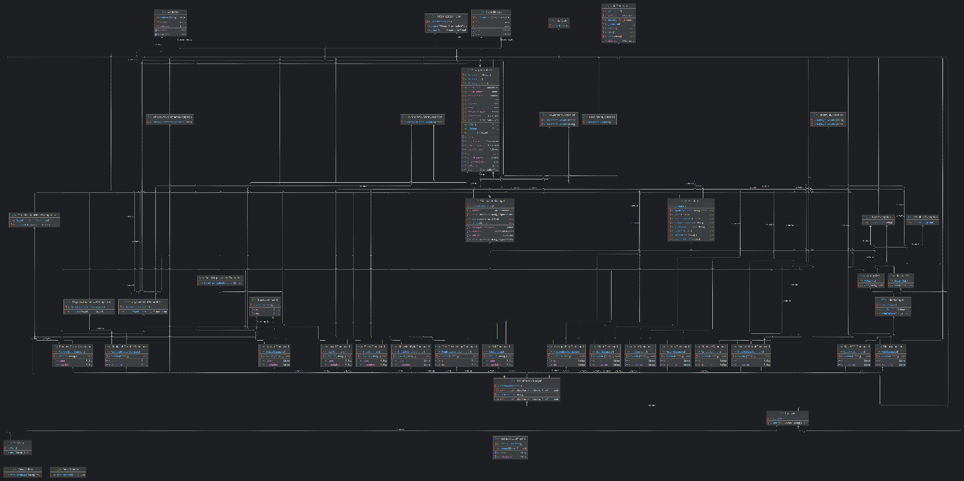

# Исходный код программы.

<https://github.com/vnikolaenko-dev/ITMO/tree/main/1%20year/Programming/lab5>

# Вывод.

Во время работы над лабораторной работой я познакомился с патернами проектирования, коллекциями в JAVA, дженериками и другое.